- 实验题目
##实验9：二维码的编码和解码

利用开源的QR库，实现一个简单的二维码的编码和解码应用程序。

实现如下基本功能：

- 将输入的一段字符串或URL转换为一幅对应的二维码图片；
- 从一幅输入的二维码图片之中解析出对应的字符串或URL。

参考开源的QR库：
<https://github.com/zxing/zxing>

- 问题分析
需要解决的技术问题：生成二维码、解析二维码
采用的技术方案：google\百度\github\csdn找资料

- 实验的具体步骤
用eclipse完成代码,google\百度\github\csdn找资料

- 实现程序的完整代码
package pac;

import java.io.File;

public class Main {
public static void main(String[] args) {

//测试生成二维码
System.out.println("开始生成二维码");
String contents = "这是一段由Java生成的二维码的内容\n :)"; //内容
String FileName = "./output.png"; //文件名
EncodeImgZxing.writeToFile(contents, "png", new File(FileName)); //生成二维码
System.out.println("二位码已生成为 : "+FileName);

//测试解析二维码
System.out.println();
System.out.println("二维码内容解析结果为 : ");
String content = DecodeImgZxing.decodeImg(new File("./output.png"));
System.out.println(content);

System.out.println();
System.out.println("测试结束");
}
}
package pac;

import java.awt.image.BufferedImage;
import java.io.*;
import java.util.EnumMap;

import javax.imageio.ImageIO;

import com.google.zxing.*;
import com.google.zxing.common.BitMatrix;
import com.google.zxing.qrcode.decoder.ErrorCorrectionLevel;

public final class EncodeImgZxing {
//二维码颜色 、背景色 (注：二维码颜色色差大，扫描快，但如果"BLACK'设置为黑色外其他颜色，可能无法扫描 )
private static final int BLACK = 0xFF000000;//0xFFFF0000，红色
private static final int WHITE = 0xFFFFFFFF;//0xFF0000FF，蓝色
//二维码图片宽度 、高度
private static final int width = 300;
private static final int height = 300;
//二维码格式参数
private static final EnumMap<EncodeHintType, Object> hints = new EnumMap<EncodeHintType, Object>(EncodeHintType.class);
static{
/*二维码的纠错级别(排错率),4个级别：
L (7%)、
M (15%)、
Q (25%)、
H (30%)(最高H)
纠错信息同样存储在二维码中，纠错级别越高，纠错信息占用的空间越多，那么能存储的有用讯息就越少；共有四级；
选择M，扫描速度快。
*/
hints.put(EncodeHintType.ERROR_CORRECTION, ErrorCorrectionLevel.H);
// 二维码边界空白大小 1,2,3,4 (4为默认,最大)
hints.put(EncodeHintType.MARGIN, 0);
hints.put(EncodeHintType.CHARACTER_SET, "UTF-8");
hints.put(EncodeHintType.MAX_SIZE, 350);
hints.put(EncodeHintType.MIN_SIZE, 150);
}
/**
* 绘制二维码
* @param contents 二维码内容
* @return image 二维码图片
* */
public static BufferedImage encodeImg(String contents){
BufferedImage image = null;
try{
BitMatrix matrix = new MultiFormatWriter().encode(contents, BarcodeFormat.QR_CODE, width, height, hints);
image = new BufferedImage(width, height, BufferedImage.TYPE_INT_RGB);
int width = matrix.getWidth();
int height = matrix.getHeight();
for(int x = 0; x < width; x++){
for(int y =0;y < height; y++){
image.setRGB(x, y, matrix.get(x, y) ? BLACK : WHITE);
}
}
}catch(Exception e){
System.out.println("生成二维码失败"+e.getMessage());
}
return image;
}

/**
* 二维码输出到文件
* @param contents 二维码内容
* @param format 图片格式
* @param file 输出文件
* */
public static void writeToFile(String contents,String format,File file){
BufferedImage image = encodeImg(contents);
try {
ImageIO.write(image, format, file);
} catch (IOException e) {
System.out.println("二维码写入文件失败"+e.getMessage());
}
}
/**
* 二维码流式输出
* @param contents 二维码内容
* @param format 图片格式
* @param stream 输出流
* */
public static void writeToStream(String contents,String format,OutputStream stream){
BufferedImage image = encodeImg(contents);
try {
ImageIO.write(image, format, stream);
} catch (IOException e) {
System.out.println("二维码写入流失败"+e.getMessage());
}
}
}

package pac;

import java.awt.image.BufferedImage;
import java.io.File;
import java.io.IOException;
import java.util.EnumMap;

import javax.imageio.ImageIO;

import com.google.zxing.*;
import com.google.zxing.client.j2se.BufferedImageLuminanceSource;
import com.google.zxing.common.HybridBinarizer;

public final class DecodeImgZxing {
//二维码格式参数
private static final EnumMap<DecodeHintType, Object> hints = new EnumMap<DecodeHintType, Object>(DecodeHintType.class);
static{
hints.put(DecodeHintType.CHARACTER_SET, "UTF-8");
hints.put(DecodeHintType.PURE_BARCODE, true);
}
/**
* 解析二维码，使用google的zxing
* @param imgPath 二维码路径
* @return content 二维码内容
* */
public static String decodeImg(File imgFile){
String content = null;
if(!imgFile.isFile()){
System.out.println("输入非文件");
return null;
}
BufferedImage image;
try {
image = ImageIO.read(imgFile);
LuminanceSource source = new BufferedImageLuminanceSource(image);
Binarizer binarizer = new HybridBinarizer(source);
BinaryBitmap binaryBitmap = new BinaryBitmap(binarizer);
MultiFormatReader reader = new MultiFormatReader();
Result result = reader.decode(binaryBitmap, hints);
content = result.getText();
} catch (IOException e) {
// TODO Auto-generated catch block
e.printStackTrace();
} catch (NotFoundException e) {
System.out.println("无法识别该文件 : 请确认该图片为标准且清晰的二维码");
//e.printStackTrace();
}
return content;
}
}

- 实验结果以及总结
实验结果:
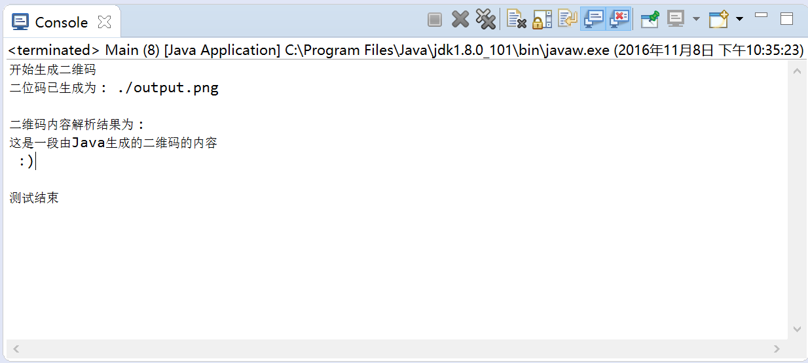
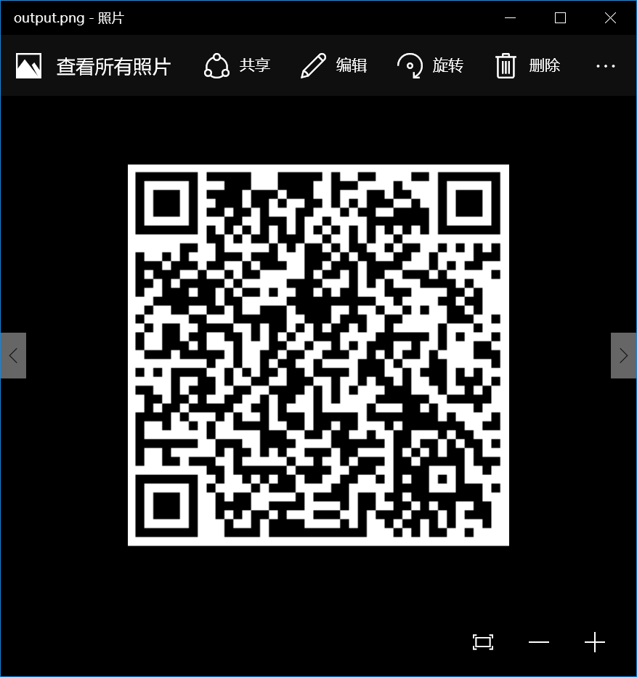
总结: “楼主好人,学习了”

